***Консультация для родителей***

Игры для развития социального интеллекта

старших дошкольников

***Дошкольный возраст*** является периодом становления психических функций, личностных образований и качественных изменений в развитии психических процессов, то есть это ***один из ключевых периодов развития ребенка в социально-эмоциональном развитии личности.***

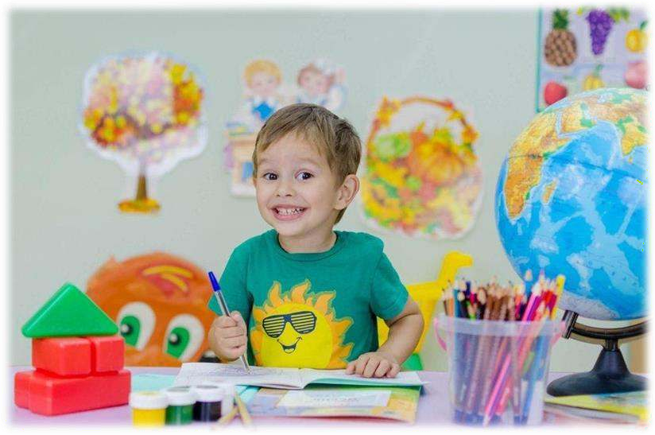В старшем дошкольном возрасте ребёнок знакомится с названиями эмоций, учится определять их у себя и других людей, узнает способы преодоления гнева и агрессии.

Главное в этом возрасте для ребёнка – полноценное проживание всего спектра чувств. Но в этом их не всегда поддерживают родители. Вспомните, как часто Вы слышали от своих мам и пап, а, может, и сами нередко говорили своему ребёнку:

«Не плачь!», «Расстроился из-за ерунды», «Распустил нюни», «Не дерись, ты же девочка». Это не что иное, как подавление эмоций ребёнка, их обесценивание, которое не только не способствует развитию эмоционального интеллекта, но и заставляет ребёнка стыдиться себя и собственных чувств.

Психологи предупреждают, что сдерживание сильных эмоций в дошкольном возрасте может привести к неврозам и психологическим проблемам во взрослой жизни.

При поступлении в детский сад ребёнок приобретает первые навыки социального взаимодействия, учится заводить друзей, общаться со сверстниками и взрослыми.

Родителям важно понимать, что не бывает хороших или плохих эмоций. Каждая эмоция, испытываемая ребёнком, важна и нужна для полноценного и гармоничного его взаимодействия с окружающим миром. Через понимание и

«проживание» своего и чужого эмоционального состояния ребёнок должен прийти к управлению, созиданию и изменению мира вокруг себя в лучшую для него сторону. Именно это и станет залогом его счастливого будущего

# Развитие эмоционального интеллекта

**предполагает постепенное**

# освоение ребёнком каждого этапа

## Понимание собственных чувств

На этом этапе ребёнок знакомится со всем многообразием эмоционального мира, узнаёт название каждой эмоции, как она

выражается, прислушивается к себе, учится отличать одну эмоцию от другой, понимать причину её появления.

### Родителям на этом этапе рекомендуется:

* рассказывать ребёнку о чувствах и эмоциях посредством наглядного материала: картинок, пособий, детской литературы с иллюстрациями;
* читать сказки и смотреть вместе мультфильмы с насыщенным эмоциональным содержанием;
* озвучивать свои чувства и чувства ребёнка в различных ситуациях: «Я сейчас очень зла из-за того, что ты разбил чашку», «Вижу, что ты расстроен, потому что сломалась твоя любимая машинка», «Бабушка рада, что ты ей подарил такой замечательный рисунок»;
* спрашивать ребёнка каждый день: «Какое у тебя сегодня настроение?», «Что ты сегодня чувствовал?», интересоваться, с кем ребенок любит играть с детском саду, с кем дружит.

## Понимание чувств другого человека

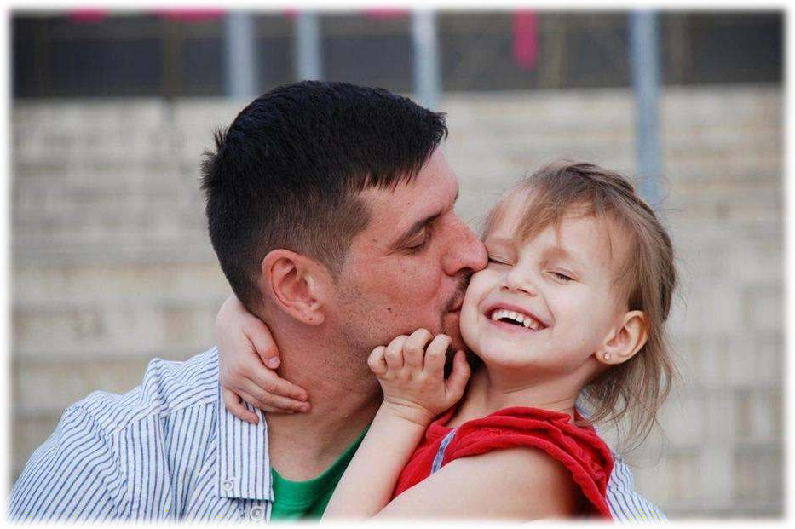Ребёнок узнает, что эмоции и

чувства есть не только у него, но и у других людей, учится определять, что испытывает другой человек по его мимике, позе, поведению,

учится поддерживать и сопереживать.

### Родителям будет полезно:

* + не «лепить» из себя идеального, счастливого и довольного жизнью 24 часа в сутки. Ребёнок должен видеть вас настоящими:

иногда расстроенными, иногда уставшими, а иногда и разозлёнными. Только тогда он научится понимать чувства других людей и изменять своё поведение в соответствии с ними: «Папа сегодня расстроен, у него неприятности на

работе, давай мы с тобой не будем сегодня играть в шумные игры, а посмотрим мультфильм в твоей комнате»;

* обсуждать поведение героев сказок и мультфильмов: «Как ты думаешь, что почувствовала Василиса Премудрая, когда Иван-царевич сжёг лягушачью кожу без спроса?», «Как ты считаешь, какое настроение было у Колобка, когда он укатился от бабушки и дедушки?»;
* развивать у ребёнка чувство эмпатии, сочувствия. Не забывайте, что мама и папа для своих детей являются образцом для подражания. Если в Вашей семье нет доверительных отношений, атмосферы любви, принятия и поддержки, для ребёнка все эти чувства так и останутся недоступными.

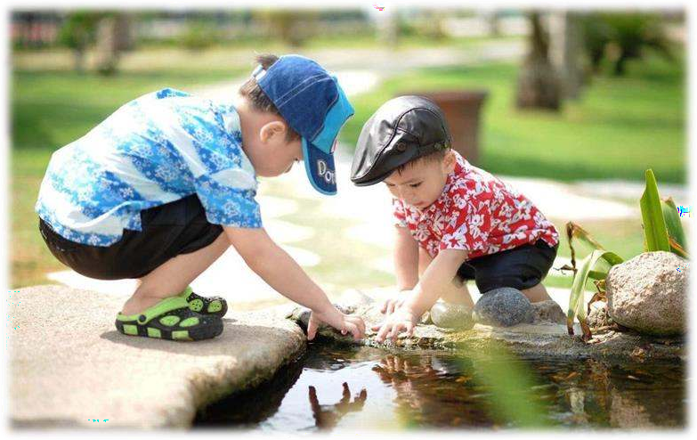Чтобы стать счастливым и успешным

человеком в будущем, ребёнку необходимо научиться взаимодействовать с

окружающими его людьми: устанавливать и поддерживать межличностные отношения, вовремя оказать помощь и поддержку,

разрешать конфликты, уметь работать в

команде. Этого можно достигнуть, только хорошо ориентируясь в собственных

чувствах и чувствах других людей. И – как верхушка пирамиды – использовать свой

эмоциональный ресурс для достижения поставленных целей, личностного роста и самореализации.

## Управление собственным поведением

Как только ребёнок научится понимать и анализировать то, что он чувствует, он сможет контролировать и управлять своим эмоциональным состоянием.

### Родителям необходимо:

* научить ребёнка приемлемым способам избавления от злости и гнева: побить подушку, разорвать бумагу, потопать ногами;
* научить прислушиваться к телесным ощущениям;
* подобрать вместе с ребёнком способы поднятия настроения: пойти погулять на свежем воздухе, посмотреть мультфильм, послушать весёлую музыку.

## Социальное взаимодействие и использование эмоционального ресурса в достижении целей

### Родителям важно:

* развивать у ребёнка коммуникативные навыки посредством совместных игр со взрослыми и сверстниками, просмотра мультфильмов и фильмов, чтения литературы на тему дружбы и друзей;
* развивать адекватную самооценку, самостоятельность, уверенность в собственных силах. Ребёнок должен осознавать ответственность за каждый сделанный им поступок и быть готовым к последствиям.

# Игры и упражнения

**для развития эмоционального интеллекта ребёнка**

Психологи рекомендуют использовать игры и упражнения для обогащения чувственной сферы и развития эмоционального интеллекта детей старшего дошкольного возрастов. Все они могут быть использованы родителями для того, чтобы помочь своему ребёнку понять себя и других людей.

### Игры с эмоциональными пиктограммами

Изготовьте картинки с рожицами с эмоциями радости, грусти, гнева, испуга, удивления, спокойствия и др. Можете использовать их отдельно или сделать так называемый «Кубик настроений». Ребёнку задается вопрос «Какое у тебя сегодня настроение?», и он выбирает соответствующую картинку.

Впоследствии можно усложнить игру описанием определённых ситуаций, например: «Катя поссорилась со своей лучшей подружкой Машей. Как ты думаешь, что она почувствовала? Какое у неё сейчас настроение?»

**Пиктограммы**

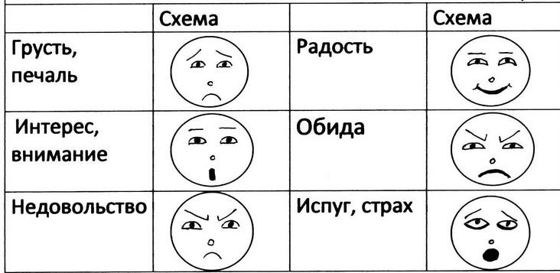

### Упражнение «Покажи эмоцию»

Ребёнок с помощью мимики, жестов и позы передаёт ту или иную эмоцию – мама с папой угадывают и наоборот. Можно устроить соревнование на самое лучшее изображение эмоции.

Просмотр мультфильмов, фильмов, чтение литературы с последующим обсуждением чувств героев.

### Игра «Я радуюсь, когда….»

Ребёнок вместе с мамой и папой по очереди рассказывают, в каких ситуациях они радуются, боятся, огорчаются, удивляются и т.д.

### «Люблю — не люблю»

***Цель:*** развитие способности учитывать интересы и чувства других.

***Ход игры:*** В игре используются мячи двух цветов: зеленый и красный. Взрослый передает ребенку красный мяч и говорит: «Я не люблю, когда дети ссорятся». Ребенок должен предложить свой вариант «Я не люблю…». Когда взрослый дает

зеленый мяч, он начинает фразу со слов «Я люблю…», ребенок предлагает свой вариант.

### «Эмоциональный компас»

Интересная игра для всей семьи, где каждый угадывает эмоции. Игрок получает восемь карточек (грусть, радость, гнев, отвращение, удивление, страх, интерес, обида). Перечень можно дополнять и изменять. Главное, чтобы у всех участников был одинаковый набор карточек.

***Правила:*** каждый загадывающий игрок придумывает слово, ситуацию или понятие, которые ассоциируются у него с эмоцией. Затем он выкладывает карточку в круг рубашкой вверх. Остальные должны отгадать, что это за эмоция. В этой игре дети легко раскрывают свои эмоции. А родители могут узнать о несоответствии своего восприятия с детским видением мира. Например, одно и то же событие может вызвать разные эмоции у участников игры.

### Коробочка счастья

Эта игра развивает не только EQ, но и воображение, а также память. Создайте в голове свою «коробочку счастья». Туда сложите все, что заставляет вас чувствовать себя счастливым. Важно, чтобы были задействованы все пять чувств: обоняние, зрение, осязание, слух, вкус.

*Например:*

вкус – шоколад;

обоняние – запах цветущей сливы; слух – шум моря;

зрение – улыбка ребенка;

осязание – объятия любимого человека.

Предложите ребенку создать собственную коробочку счастья. Обсудите с ним свои и его эмоции и то, что их вызывает. (Можно записывать в блокноте моменты, когда ребенок чувствовал себя счастливым, обращать на них внимание в те моменты, когда он чувствует себя грустным, расстроенным какими-то неприятностями, на его взгляд, событиями).

### Язык эмоций

Такой метод рекомендуется не только в общении с детьми, но и с коллегами, друзьями, членами семьи. Упражнение поможет лучше понимать свои эмоции и эмоции других людей.

Что нужно сделать: выработайте привычку говорить «Я чувствую …, потому что… Я хотел (а) бы…». Например: Я расстроена, потому что ты разбил мою любимую вазу. Я хотела бы, чтобы ты был аккуратнее. А теперь давай вместе уберем.

### Что я чувствую сегодня

Каждый день ребенок выбирает эмоцию дня. Играть можно в любом возрасте. Распечатайте картинки с изображением эмоций. Можно взять любимого мультяшного персонажа. Пусть ребенок выберет картинку и расскажет «Сегодня я чувствовал радость/грусть/злость…, когда».

Это учит осознанному восприятию эмоций и умению их принимать и не бояться.

### Эмоциональный альбом

Путешествие – отличный повод и возможность для новых эмоций. Попробуйте вместе с ребенком запечатлеть самые интересные события. Сделайте ваши фотографии эмоционально окрашенными. Тут вы удивлены, тут испуганы, здесь счастливы и так далее.

Можно создать специальный альбом, где к фотографиям вы добавите подписи и небольшие истории о путешествии. Эти же снимки можно использовать для игры.

Распечатайте, перемешайте и придумайте историю, ориентируясь только на эмоции на фото.

### Игра «Избавляемся от гнева»

В ситуациях, когда ребёнок злится или сильно огорчен, помогут «мешочек гнева» или «подушка злости», которые можно бить, кидать или топтать. Так ребёнок избавляется от накопившихся у него сильных эмоций без причинения вреда окружающим.

Уважаемые родители! Ребенок дошкольного возраста обладает поистине огромными возможностями развития и способностями познавать. В нем заложен инстинкт познания и исследования мира. Помогите ребенку развить и реализовать свои возможности. Не жалейте затраченного времени. Оно многократно окупится. Ваш ребенок переступит порог школы с уверенностью, учение будет для него не тяжелой обязанностью, а реальность и у вас не будет оснований расстраиваться по поводу успеваемости.

### Уважаемые родители, если вы хотите воспитать счастливого и успешного человека, живущего в гармонии с собой и окружающим миром, научите его понимать себя и других!

